大阪府航空運用調整班マニュアル



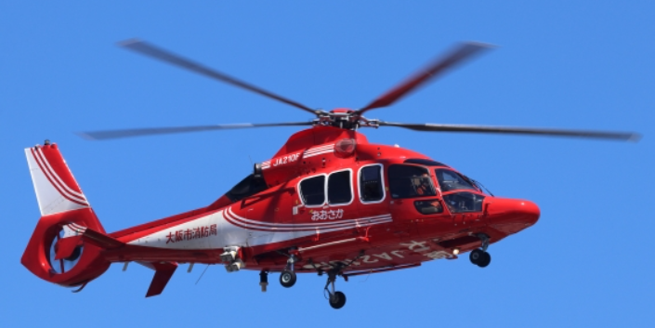

令和８年３月

大阪府 危機管理室 災害対策課

目 次

１ 総則 ・・・・・・・・・・ 1

２ 航空運用調整班の設置・運営 ・・・・・・・・・・ ３

３ ヘリコプター等運航に必要な施設等について ・・・・・・・・・・ ５

４ 緊急用務空域の指定に関する調整 ・・・・・・・・・・ 7

５ 航空運用調整班の業務全般について ・・・・・・・・・・ 8

６ 航空運用調整について ・・・・・・・・・・ ９

７ 事案の管理及び出動管理 ・・・・・・・・・・ １０

８ 報道機関への取材自粛要請 ・・・・・・・・・・ １１

９ ドローンの飛行に関する運用調整 ・・・・・・・・・・ １１

１０ その他 ・・・・・・・・・・ 1４

１ 総則
（１）目的
このマニュアルは、災害時において、「大阪府災害等応急対策実施要領」に基づき、「航空運用調整班」の具体的な運用要領、特に関係各機関の協力を得て、運用されるヘリコプター等（以下、「ヘリコプター等」という。）の活動調整に関わる手順等、並びに無人航空機（以下、「ドローン」という。）の運航と安全確保について必要な事項を定め、関係機関のヘリコプター等の円滑な活動及び連携した救急・救助活動、情報収集及び物資等の運搬に資することを目的とする。
（２）ドローンを含めた航空運用調整の必要性
・ 航空運用調整班は、救急・救助活動において、応援部隊を含めたヘリコプター等の効率的な運用と安全確保をその主な目的として設置されるが、具体的な調整の手順等が定められておらず、これを明らかにする必要がある。
・ また、令和６年１月１日に発生した能登半島地震における災害対応では、ドローンの活用に注目が集まった一方、救急・救助段階におけるヘリコプター等とドローンの安全確保については課題が残っており、調整の枠組みを明らかにする必要がある。
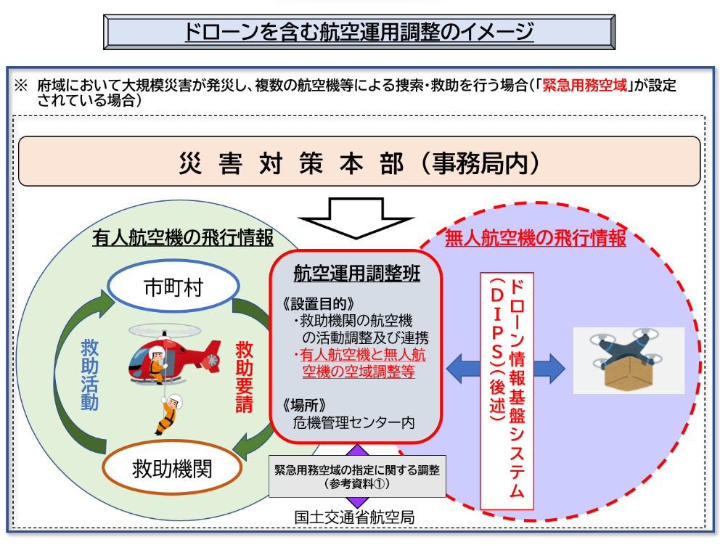
・ 上記の課題を解決するため、本マニュアルでは、ヘリコプター等とドローンの双方の安全確保のため、必要な情報共有と調整を行う組織が、災害時に設置される「航空運用調整班」が適切であるとの認識に立ち、記述する。
（３）記述の流れについて
記述にあたっては、航空運用調整班の設置、活用する施設、緊急用務空域の指定など航空運用調整を行うにあたっての前提条件である必要な体制について述べる。
その上で、災害時に具体的なヘリコプター等の要請の流れ、あるいはドローンを飛行させるにあたっての具体的な調整の流れを記述する。この際、「航空法など法律上で規定されている事項」と、効率的に航空運用調整を行うため、「本府が本マニュアルにおいて関係機関に要請する事項」を区別して記述することとする。
（４）ヘリコプター等による災害対策活動
災害対策活動に従事するヘリコプター等が行う活動は、次のとおりとする。
ア 情報収集活動
イ 消火活動
ウ 救助活動
エ 救急活動
オ 人員輸送
カ 物資輸送
キ 広報活動
ク その他ヘリコプター等により対応すべき活動
(５)用語の定義
ア 大規模災害
災害対策基本法第２条により、災害の定義は「暴風、豪雨、豪雪、洪水、高潮、地震、津波、噴火、その他の異常な自然現象による多数の人的・物的被害が発生した災害又は大規模な火事若しくは爆発、放射性物質の大量放出、多数の者の遭難を伴う船舶の沈没その他大規模な事故をいう。」としているが、そのうち、被害が広範囲にわたり、復興までに長時間を要し、被災地内の努力だけでは解決不可能なほど著しく地域の生活機能、社会維持機能が障害されるような災害をいう。
イ 参画機関
「大阪府災害等応急対策実施要領」に記述されている大阪府航空運用調整班の構成機
関等であり、緊急消防援助隊、大阪府警察本部、陸上自衛隊第３師団、海上保安庁第五管
区海上保安本部、国交通省近畿地方整備局、DMAT、ドクターヘリをいう。
ウ 緊急用務空域
国土交通省、防衛省、警察庁、都道府県警察又は地方公共団体の消防機関その他の関係機関の使用する航空機のうち捜索、救助その他の緊急用務を行う航空機の飛行の安全を確保する必要があるものとして国土交通大臣が指定する空域をいう。
※ドローンの飛行は原則禁止されるが、災害時の必要な業務について手続きを経て実施されることとなる。
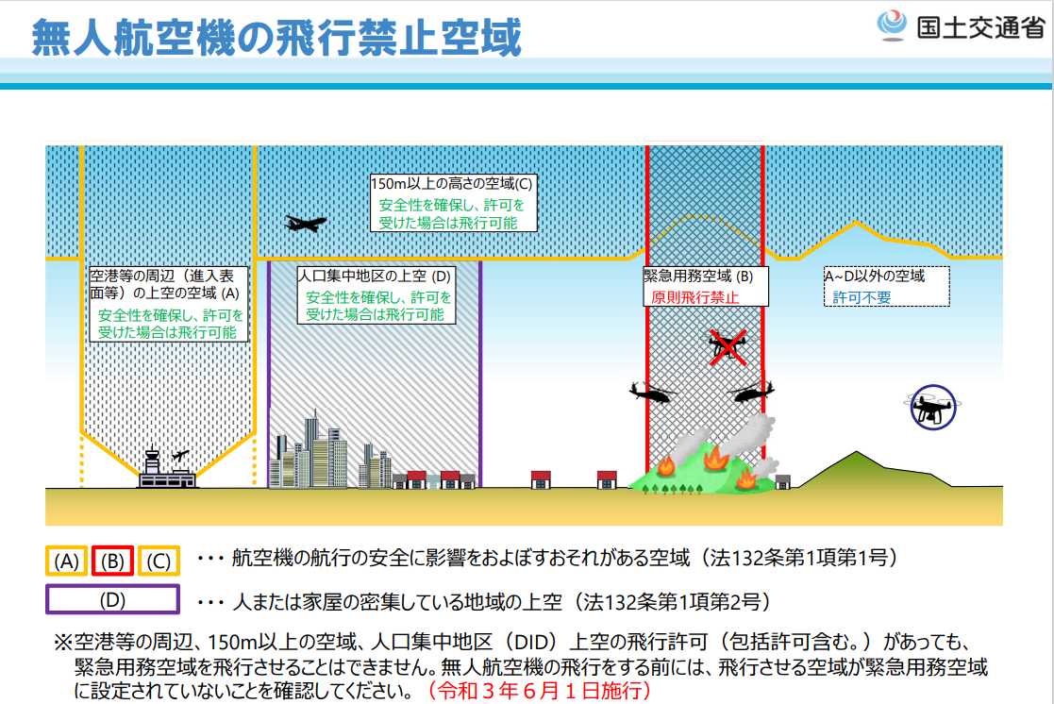
エ ヘリベース（HB）
災害の終始を通じて、応援ヘリコプターの駐機、離着陸統制、給油、装備品の補給・整備
及び操縦手等の宿泊が可能な拠点をいう。
オ フォワードベース（FB）
被災地近傍の飛行場外離着陸場等で、ヘリベースに都度帰投することなく飛行活動を効率的かつ安全に継続することを目的として設置する離着陸、給油、人員の乗降機、装備品・物資等の積み降ろしが可能な拠点をいう。
カ ランディングポイント（LP）
ヘリベース、フォワードベース以外で、救助者や緊急物資の陸上部隊引継ぎ等の災害対応のための離着陸を行う地点をいう。
キ ドローン
航空法におけるドローン（以下、ドローンという。）とは、航空の用に供することができる
飛行機、回転翼航空機、滑空機、飛行船その他政令で定める機器であって構造上人が乗る
ことができないもののうち、遠隔操作又は自動操縦（プログラムにより自動的に操縦を行
うことをいう。）により飛行させることができるもの（その重量その他の事由を勘案してそ
の飛行によりヘリコプター等の航行の安全並びに地上及び水上の人及び物件の安全が損
なわれるおそれがないものとして国土交通省令で定めるものを除く。）をいう。

２ 航空運用調整班の設置・運営
ここでは、災害時に大阪府災害対策本部が設置され、同災害対策本部事務局内に「航空
運用調整班」が設置される場合において、以下、設置要件、編成等について記述する。
(1)設置要件
緊急消防援助隊、警察災害派遣隊、自衛隊災害派遣部隊、海上保安庁、国土交通省近畿地方整備局、ＤＭＡＴ、ドクターヘリなどの派遣を要請した場合に、ヘリコプター等（緊急消防援助隊航空小隊など）やドローンの活動調整及び連携した救助・救急活動が実施できるよう、航空運用調整班を自動設置する。
・ この際、「緊急用務空域」設定に向けて、国土交通省航空局（安全部無人航空機安全課）との調整を開始する。
（２）設置場所
大阪府危機管理センターＢ（府庁新別館北館２階）
※ 表１ 「航空運用調整の配置図（危機管理センターＢ）」 参照
(３)航空運用調整班の編成
航空運用調整班の編成は、大阪府危機管理センターに参集した要員で構成する（以下、「航空運用調整班員」という）。※ 別紙１「大阪府航空運用調整班の構成機関等」
◎航空運用調整班長
航空運用調整班長は、大阪府災害対策課長もしくは代行者をもって充てる。
◎航空運用調整員（Ａ、Ｂ）
対策班内の指名者（災害対策課、消防保安課各１名）をもって充てる。
◎ドローン用調整員（Ａ、Ｂ）
対策班内の指名者（災害対策課１名を含む計２名）をもって充てる。
（４）航空運用調整班の役割と業務内容
◎航空運用調整班の役割
航空運用調整班は、救助機関等が保有する航空機を運用する立場ではなく、大規模災害が発生し、全国から応援部隊が集結した際、市町村からの要請や各機関の従来の要請（１１９、１１０及び１１８など）を集約し調整する、いわゆる「橋渡し」の役割を担う。
◎航空運用調整班の業務内容
前述の役割を踏まえ、航空運用調整班の業務内容は以下のとおりであり、【】内は、班長以下班員の担当を示す。
ア 緊急用務空域の指定に関する調整 【班長】
イ 関係機関間の活動範囲・任務分担等の調整 【班長】
ウ 航空運用に関わる共有事項の伝達 【班長】
エ 大阪府及び関係機関が把握する要請内容の共有と対応機関の調整 【航空Ａ】
オ 使用可能なヘリコプター等の把握 【航空Ａ】
カ 市町村の要請内容の各救助機関への取次、結果確認 【航空Ｂ】
キ 措置状況及び活動結果等の共有 【航空Ｂ】
ク ヘリポートの使用、燃料供給等にかかる調整 【航空Ｂ】
ケ ドローンの飛行に関する運用調整 【ドローンＡ】
コ ドローン事業者への物資輸送の要請 【ドローンＡ】
サ ＤＩＰＳへ登録された飛行計画の把握 【ドローンＢ】
シ ドローンの飛行に関する各航空隊への情報共有 【ドローンＢ】
ス その他、必要と認める事項にかかる調整等 【班長以下全員】
※ 表２ 「航空運用調整班内の編成と役割について」参照
(５)航空運用調整班員の派遣要請及び参集
航空運用調整班長は、航空運用調整班を設置する場合には、参画機関に対して航空運用
調整班設置の旨を電話連絡により通知するとともに、航空運用調整班員の派遣を要請する。
ア 航空運用調整班長は、航空運用調整班を設置する場合には、参画機関に対して航空運
用調整班設置の旨を電話連絡により通知するとともに、航空運用調整班員の派遣を要請
する。
イ 参画機関は要請に基づき、災害規模など当時の状況により、自らの災害対策活動に支
障が生じない範囲において、職員を派遣する。
ウ 参画機関は、要請を受けた場合、職員の派遣の可否について航空運用調整班長に回答するとともに、派遣可能な場合には速やかに職員を派遣するものとする。
エ また、職員派遣が困難な場合においても、航空運用調整班からの電話連絡等により、ヘリの救助要請受け入れの可否など、意見照会を求められた場合は対応するものとする。

３ ヘリコプター等運航に必要な施設等について
災害時に救急・救助活動、情報収集及び物資等の運搬のため、ヘリコプター等運航に欠かせ
ない、ヘリベース、ヘリポート等について以下、記述する。
（１）ヘリベースについて
原則として八尾空港とする。（※資料１）
なお、八尾空港が使用できない場合又は八尾空港から被災地が遠隔地である場合など、救
助機関のヘリの運用上必要に応じ、大阪府が指定する航空応援隊進出拠点である関西国際
空港、大阪国際空港の使用について、航空運用調整班長または班長から指名を受けた者が
関西エアポート株式会社と別途、調整する。
（２）陸上部隊集結場所内ヘリポートの活用（広域的支援部隊受入計画）
陸上部隊集結場所候補地として指定されている府内１１か所の公園内ヘリポートを、救助
機関等と調整し有効に活用する。（※資料２～１２）
（３）災害時用臨時ヘリポートについて
災害時用臨時ヘリポートについては、 大阪府ホームページ内「災害時用臨時ヘリポート
選定・整備状況」―「災害時用臨時ヘリポート選定・整備一覧表」から選定し、使用に必要な調整事項等については大阪府災害対策本部事務局が市町村等と調整を行う。
https://www.pref.osaka.lg.jp/o020090/shobobosai/bousairenkei/saigaiheriport.html

（４）燃料の補給
燃料補給基地は、原則として八尾空港とする。航空運用調整班長は、６項に示す八尾空港
燃料取扱業者に参画機関の航空部隊の活動に必要な燃料供給の依頼を行う。
(５)航空機の無線運用体制
ア 航空管制
八尾空港の管制による。
イ 八尾空港離着陸時に使用する周波数
YAO TWR１２４．３５MHｚ
ウ 地上移動時に使用する周波数
YAO ＧＮＤ１２１．８MHｚ
（６）航空部隊集結場所候補地連絡先
施設名 | 所在地 | 担当部署 | 電話 | 燃料取扱い事業者（注）
施設名 | 所在地 | 担当部署 | FAX | 燃料取扱い事業者（注）
中部広域  防災拠点  (内調整池) | 八尾市空港  1-209-7 | 大阪府  危機管理室 | 072-991-0120
中部広域  防災拠点  (内調整池) | 八尾市空港  1-209-7 | 大阪府  危機管理室 | 072-991-2240
八尾空港 | 八尾市空港 2-12 | 八尾空港事務所  （総務課） | （代）072-992-0031  （直）072-992-0032  （夜間）  090-7366-1795 | マイナミ空港サービス（株）  072-922-7223（昼間のみ）
八尾空港 | 八尾市空港 2-12 | 八尾空港事務所  （総務課） | 072-993-2240 | SGC佐賀航空  072-990-0722（昼間のみ）  080-1766-5012（緊急時）
大阪国際空港 | 豊中市  蛍池西町3-371 | 関西エアポート  株式会社（IOC） | 06‐4865‐9528 | マイナミ空港サービス（株）  06-6843-5711（昼間）  06-6843-3850（夜間）
大阪国際空港 | 豊中市  蛍池西町3-371 | 大阪空港事務所（航空管制運航情報官） | 06-6843-1124 | マイナミ空港サービス（株）  06-6843-5711（昼間）  06-6843-3850（夜間）
大阪国際空港 | 豊中市  蛍池西町3-371 | 大阪空港事務所（航空管制運航情報官） | 06-6843-1513 | ㈱ENEOSスカイサービス  06-6856-6517（昼間のみ）
関西国際空港 | 田尻町  泉州空港中１ | 関西エアポート  株式会社（KOC） | 072‐455‐２０７５ | マイナミ空港サービス（株）  0724-56-6221（24時間）
関西国際空港 | 田尻町  泉州空港中１ | 関西空港事務所（総務課）  ※夜間は航空管制運航情報官 | （代）072-455-1300  （直）072-455-1321  （夜間）  050-3198-2867 | マイナミ空港サービス（株）  0724-56-6221（24時間）
関西国際空港 | 田尻町  泉州空港中１ | 関西空港事務所（総務課）  ※夜間は航空管制運航情報官 | 072-455-1325 | ㈱ENEOSスカイサービス  072-455-3585（24時間）
（注） 取扱い燃料については、八尾空港のマイナミ空港サービス（株）のみ、AVGAS-100及びJETA-1を取り扱っており、他はJETA-1のみを取り扱う。

４ 緊急用務空域の指定に関する調整
災害発生時、警察、消防等の捜索や救助活動（緊急用務）を行うためのヘリコプター等の飛
行が想定される場合に、「緊急用務空域」の指定を要請することとなるが、本マニュアルでは、緊急用務空域の要請者となる「緊急用務者」については「大阪府」を前提とし、以下その手続き等について記述する。
（１）調整全般
ドローンの飛行が、救助活動等に支障を来す（おそれがある）場合、航空運用調整班（以下、緊急用務者）は緊急用務空域の要否を検討のうえ、対策班長を通じて、統括班長の承認を受けたのち、国土交通大臣へ当該空域の指定依頼を行う。この際、既に自衛隊への災害派遣要請等を行っている場合は、航空運用調整班の自動設置とともに緊急用務空域の設定について、国土交通省（大阪航空局）との調整を開始する。
なお、緊急用務空域として指定する範囲及び期間は、発災初期は被害状況が不明な場合も多いと考えられることから、救助のためのヘリコプター等の運航が考えられる地域を幅広く指定する。また、ヘリコプター等の活動が終了する目途が立った場合、速やかに期間の終了予定日時の連絡をすること。
（２）要請先
国土交通省航空局（安全部無人航空機安全課）
（３）要請方法
別紙２「緊急用務空域指定に関する依頼様式」に必要事項を入力し、電子メールにより送
信したのち、メールを送信したことを電話により通知する。
（４）連絡先
メールアドレス（指定依頼用）：hqt-cab-laf-rep@gxb.mlit.go.jp
電話番号：代表03-5253-8111（内線48687、48675） 【平日9:00～17:00】
080-2181-4169 または080-8853-9311【上記以外】
（５）その他
ア 緊急用務者は、国土交通省から緊急用務空域を指定した旨通知があった場合、当該緊急用務空域で活動する現場の職員に伝達する。
イ 緊急用務者は、捜索・救助目的等のため緊急用務空域においてドローンの飛行を行おうとする者等から連絡があった場合、国土交通省大阪航空局へ連絡するよう伝える。
ウ 緊急用務者は、国土交通省から（確認結果を踏まえた）許可等を行った旨通知があった場合、各運航者等（航空法第 132 条の３の適用を受けて、国や地方公共団体から依頼を受けて、捜索等の「特例適用者」に任命された者）へ情報共有を行うとともに、府ＨＰ等を使用して情報発信を行う。
エ 緊急用務者は、上記アからウの事項があった場合でかつ、緊急用務空域が府域全域にかかるなど他府県への影響を及ぼすと考えられる場合は、速やかに近隣府県へ情報共有を実施し府内市町村に対しても情報提供を行う。
５ 航空運用調整班の業務全般について
（１）発災後の航空運用調整の業務の流れ
２項（６）に示す航空運用調整班の業務に関して、班内編成に基づき、大規模災害発生後の
各フェーズにおける業務の流れを示すと、凡そ表３のようになる。また各フェーズにおける業務内容の概要は、以下のようになると考えられる。
※ 表３ 「発災後各フェーズにおける航空運用調整班の業務の流れについて」参照
◎情報収集の段階（発災直後）
発災直後、航空運用調整班の設置未完の状況であるが、各救助機関は逐次、ヘリによる空中からの被害状況を収集しているので、特に大阪市消防局のヘリコプターテレビ電送システムにより、限られた中で被害状況の把握に努める。
◎航空運用調整班設置～人命救助（～第３フェーズ：発災後７２時間前後）
航空運用調整班長の指揮の下、班員が連携しつつ、ヘリの要請、救助部隊ヘリの能力など現状を的確に把握し、ヘリの要請に基づく迅速なヘリの派遣につなげるよう迅速に対応する。
◎人命救助～物資輸送（第３フェーズ以降～）
人命救助段階の目途が着いた頃から、避難所の環境改善、孤立集落への物資輸送など生活支援のフェーズに移行するため、ニーズに合った航空運用調整を実施する。
(2)要請の区分
ヘリの救助要請など以下のように区分できるが、要請に応じて柔軟に対応する。
緊急要請 | 発災直後から第３フェーズ前後の人命救助のためのヘリの要請
計画要請 | 第３フェーズ以降の主に孤立地域への物資輸送のためのヘリの要請
（３）航空運用調整班の日々ローテーションについて
ア 発災当初から航空運用調整班の編成、人命救助段階においては、その都度、柔軟に業務
を行う必要があるものの、逐次、日々のローテーションを確立し、効率的な業務を行うよう努める。その一例は以下のとおり。
イ 日々のローテーションの一例
◎ＡＭ８：００ 【勤務交代】班内ミーティング（Night勤務者➡Day勤務者）
◎ＰＭ１：００ 航空運用要請状況の把握
◎ＰＭ５：００ 翌日以降の航空運用要請の把握
◎ＰＭ８：００ 【勤務交代】班内ミーティング（Day勤務者➡Night勤務者）
※表４ 「航空運用調整班の日々ローテーション（一例）」参照

６ 航空運用調整について
（１）ヘリコプター等による救助要請の流れ（全般）
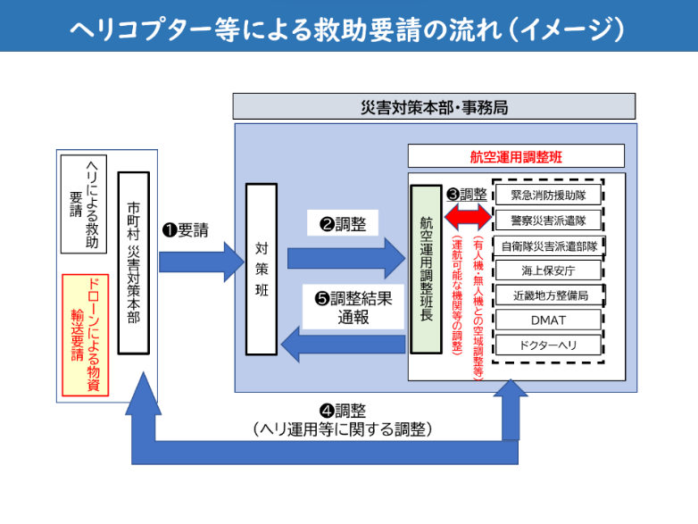
ここでは、まずヘリコプター等による救助要請の流れについて記述し、ドローンに関わる運用の調整に関わる事項については、次項で記述する。
（２）ヘリコプター等による救助要請について
ア 連絡先及び様式
市町村は、人命救助の要請を行う場合、大阪府災害対策本部事務局（対策班）に救助を
要請する。
※市町村は、ヘリコプター等を要請する際は、以下に連絡する。
◎連絡先等
①大阪府災害対策本部事務局（対策班）
防災行政無線電話：（発信特番）‐２２０‐8950
※発信方法にあっては大阪府防災行政無線電話帳参照
アドレス：kikikanri-17@gbox.pref.osaka.lg.jp（災害対策G組織メール）
②大阪府航空運用調整班(府危機管理センターBに設置)
（NTT回線：06-6944-6288）に連絡する。
◎様式
別紙４「事案受付・出動要請及び結果報告書」による。
イ 要請の具体的な流れ
（ア） 航空運用調整班への要請内容の伝達
上記においてヘリコプター等による救助が必要な場合、同対策班は、航空運用調整班へ市町村からの要請内容を伝え、航空運用調整を開始する。
- 各救助機関リエゾンとの調整
航空運用調整班長は、各救助機関のリエゾンに市町村からの要請内容を伝え、各救助機関の状況から、要請への対応の可否、対応までに要する時間などを確認する。
（ウ） 対応する救助機関の決定
航空運用調整班内における調整により、要請に対応可能な救助機関が決定した場
合は、航空運用調整班長は、要請元の市町村の連絡先を当該救助機関と共有し、
被害状況、使用するヘリポートなどについて、要請元市町村と当該救助機関が直接、
連絡をとるよう促すとともに、対策班へ対応状況を共有する。
（エ） 担当救助機関と市町村との調整
ヘリによる救助を担当する救助機関は、要救助者のけが等の状況、救助の場所などの要請内容を踏まえ、救助要請を行った市町村担当と連絡を取り、要救助者の細部位置、ヘリが使用する近隣のヘリポート及び到着までの所要時間などについて、双方で共有する。
（オ） ヘリによる救助及び結果の共有
担当救助機関は、前述のヘリによる救助が完了した場合は、当該リエゾンを通じて、
航空運用調整班内で情報共有を図る。
※表５ 「災害時の有人機・無人機の空域調整の枠組みについて」参照

（3）航空運用調整班内の日々の業務処理
航空運用調整班内では、前述のように個々の救助要請に対応しつつ、日々以下のように業務処理を行い、効率的な業務の遂行に努める。

◎運用可能な航空機数の把握
各機関からヘリコプター等の対応可能業務等(ヘリコプター等の飛行を伴う事案受付・出動要請・結果報告など)について聞き取り、別紙３「各機関のヘリコプター等出動管理表」に取りまとめる。
◎各市町村からの航空運用の要請受け～出動
各機関に電話（１１９番、１１０番等）等で要請のあったヘリコプター等を要する事案や市町村から要請のあったヘリコプター等を要する事案を航空運用調整班内にて共有・調整（ヘリコプター等の必要な事案かどうかの判断含む）し、対応可能な機関に出動要請を考慮する。
◎活動結果の概要報告
要請した救助救援活動が完了した結果については、様式の活動結果に記載し、事案番
号順に保管する。

７ 事案の管理及び出動管理
前6項において、要請があった事案の管理、出動管理及び事案処理状況等については、別
紙３を活用し、必ず時点更新を行い、緊急度の高い事案から処理していく。各事案における緊
急度については、航空運用調整班内で協議し決定する。
８ 報道機関への取材自粛要請
救助活動を優先するとともに飛行の安全を確保するため、各報道機関のヘリコプターによ
る取材について自粛を要請するように、災害対策本部事務局報道班に依頼する。
（１）要請先
府政記者会
（２）要請要領
報道班を通じ、別紙５「報道機関への自粛要請様式」に必要事項を記載し、府政記者会へFAXにより要請。プレスセンター開設時は、報道班を通じてプレスセンターに別紙５「報道機関への自粛要請様式」を提出。

９ ドローンの飛行に関する運用調整
ここでは、災害時のドローン運用について、府がドローンを要請して飛行する場合と、府が
ドローンを要請せず、事業者自らの発意でドローンを飛行する場合に区分して以下、記述する。
なお、大阪府への連絡は、前述した６項（２）◎連絡先等に記載した連絡先と同じ。

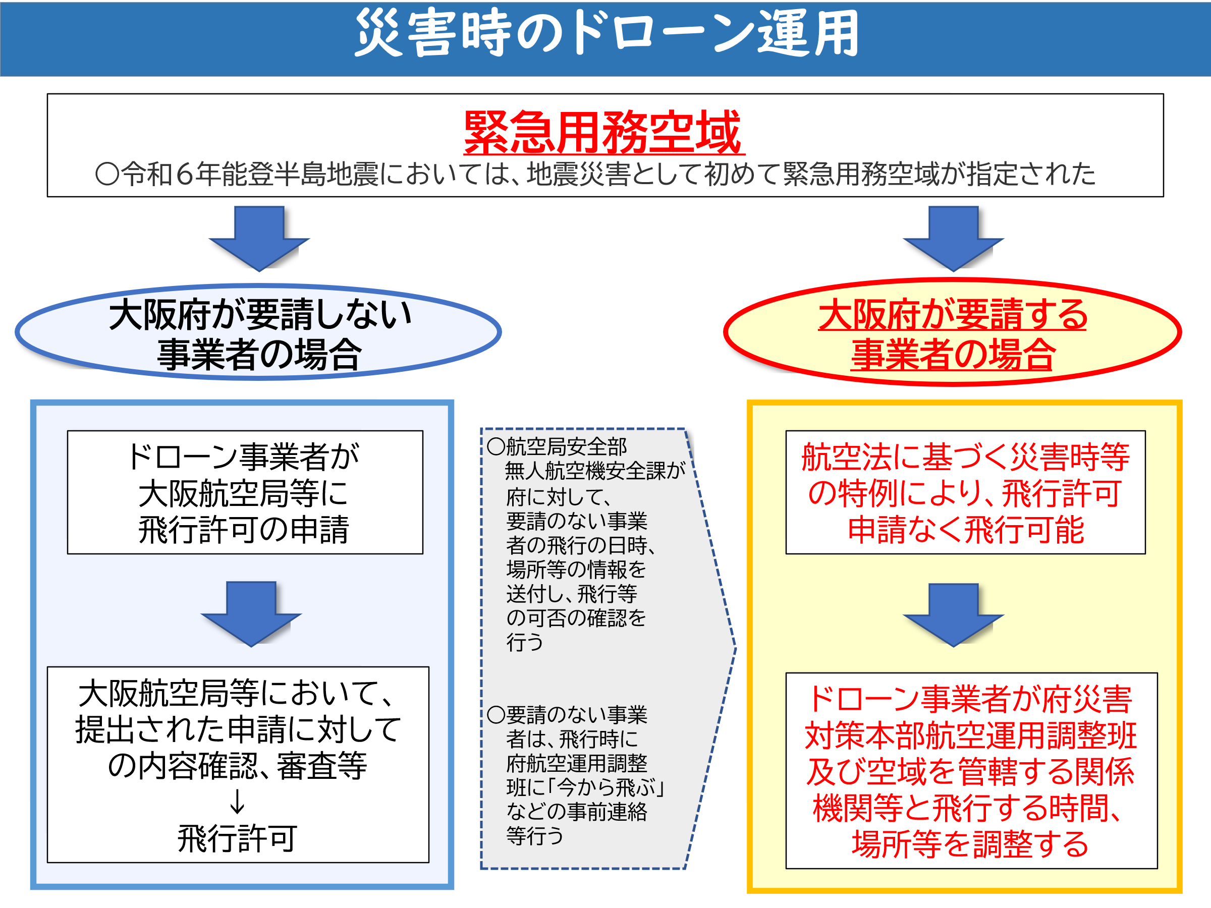
（１）航空法による運用調整
ア 全般
上図にあるとおり、前項４にある「緊急用務空域の指定に関する調整」にて緊急用務空域の指定が完了した場合であっても、捜索・救助のため、大阪府（都道府県警察、国・地方公共団体等を含む。）から依頼を受けた者は、同法第１３２条の９２の適用を受け、ドローンを飛行させる場合には、国土交通大臣の許可・承認を受ける必要はない。
一方、大阪府が要請しない事業者が、自らの目的を達成するために緊急用務空域内にてドローンを飛行させる場合、国土交通省大阪航空局に許可を得なければ飛行できない。
航空運用調整班は、原則、ドローン情報基盤システム２．０（以下、ＤＩＰＳという。）を確認し、ドローンの飛行情報について、別紙６「DIPS飛行計画（共有用）」の様式に整えた上、リエゾンを通じて各航空隊と共有を図る。【表2及び表3参照】
なお、航空法第132条の92の捜索・救助等のための特例によりドローンを飛行させる場合は下記のとおりとする。
イ 府が物資輸送、被害調査等を要請する場合
物資輸送等のため府がドローンを飛行、または事業者に要請する場合は、防災協定等に基づき要請するものとし、実際に運航する場合は、ヘリコプター等の安全確保のため、本府からドローン事業者に対して、関西空港事務所（大阪航空局）への通知などの法に基づく手続きののち、飛行日時や飛行場所等の飛行計画をDIPSに登録するよう依頼し、航空機の安全確保のため、その情報を調整班内及び各航空隊に共有する。
加えて、庁内関係部局によるドローンの飛行に関する情報を集約し、情報共有する。
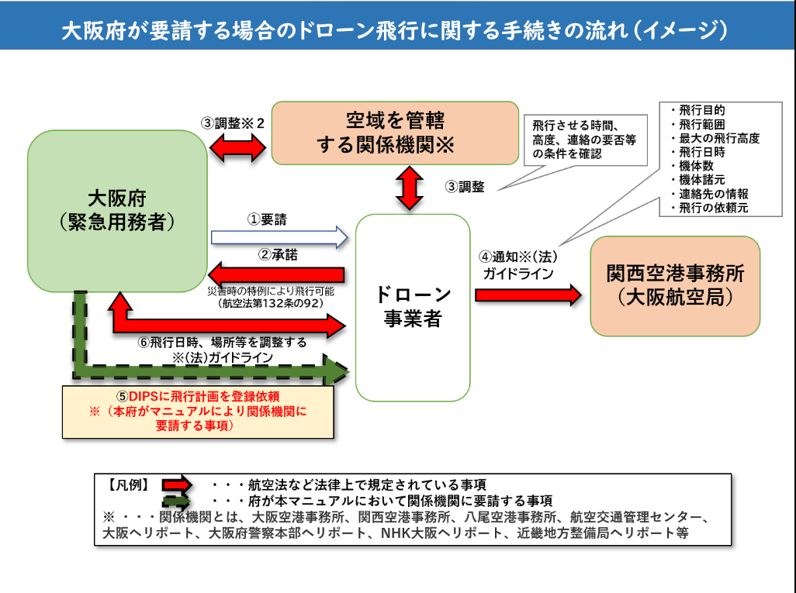
指定公共機関（道路関係、大阪瓦斯、関西電力等）は、府庁各部局に準ずるとし、ドローンを飛行したい旨の申し出があった場合、上記と同様に扱うものとする

ウ 市町村が物資輸送、被害調査等を要請する場合
・ 市町村がドローン事業者に運航を要請する場合
市町村から、ドローン事業者に対して運航を要請する場合は、前述の「大阪府が要請する場合のドローン飛行に関する手続きの流れ（イメージ）」と同様の手続きを行う。
・ 市町村が直接ドローンを運航する場合
市町村が情報収集、物資輸送等のためドローンを運航する場合は、関西空港事務所に対して航空情報（NOTAM）発行関連の手続き以外必要はない。ただし、航空機、並びにドローンの安全な飛行を行うため、府（航空運用調整班）から市町村に対し飛行日時や飛行場所等の飛行計画をDIPSへの登録を要請する。
※NOTAM（Notice to Airmen）とは、航空保安施設、業務、方式及び航空に危険を及ぼすもの等の設定、状態又は変更に関する情報。

・ 市町村が府を通じてドローンを要請する場合
物資輸送等のため市町村が府を通じてドローンを要請する場合は、府災害対策本部事務局（対策班）を通じて、調整を行う。なお、調整後は（b）にある「物資輸送、被害調査等の要請（府）」に基づき、手続きを行う。
エ 府の要請ではなく事業者自らドローンを運航する場合
ライフライン機関等の事業者が自らの復旧もしくは復旧支援のため、大阪航空局の許可
を受け、ドローンを飛行させる場合についても、法の規定（航空法第１３２条の８８）に基づ
き、当該事業者が、日時や飛行場所等の飛行計画をDIPSに登録することとなる。
なお、大阪航空局が事業者のドローン飛行を許可するにあたっては、当該飛行計画を確
認した上で、航空運用調整班に対して連絡が入る（飛行の可否確認）。なお、当該飛行計画に関する調整班内及び各航空隊との間の共有は、DIPSを通じて行う。（下図）
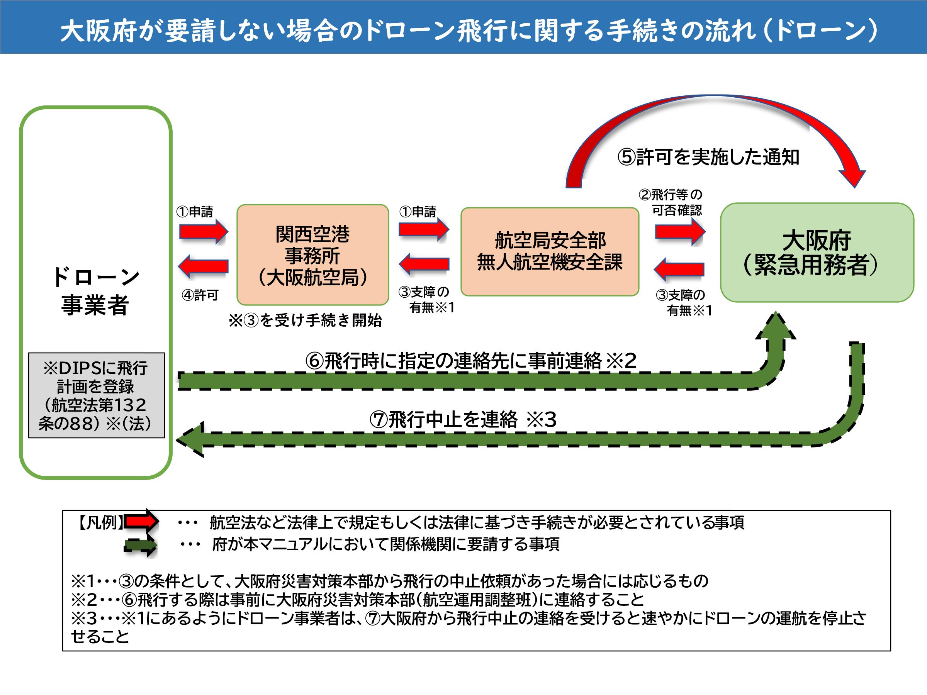
（２）重要施設の周辺地域の上空における小型無人機等の飛行の禁止に関する法律による 運用調整
大阪府の要請に基づき、ドローンを運航する場合で、かつやむを得ず重要施設の周辺地域の上空を飛行する場合は、同法に基づき、以下の手続きに基づき調整を行うものとする。なお、全てのドローンが対象となる。
同法により対象施設周辺地域（対象施設の敷地又は区域及びその周辺300ｍの地域）の上空における小型無人機等の飛行を禁止している。当該地域を飛行させる場合、事前に管理者の同意を得たのち、飛行開始48時間前までに所定の通報書（HP参照）を管轄する警察署を経由して大阪府公安委員会へ提出すること。また、通報書には飛行区域を示す地図、機器の写真を添付すること。
なお、災害その他緊急やむを得ない場合においては、小型無人機等の飛行開始時間直前までに、警察署に口頭で通報することで足りる。ただし、その場合であっても、対象施設管理者等から当該飛行に係る同意を通報に先立って得る必要がある。なお、管理者の同意は航空運用調整班、警察署への通報は大阪府警察リエゾンを通じて行う。
【重要施設】
対象施設 | 管轄警察署 | 連絡先
陸上自衛隊八尾駐屯地 | 八尾警察署 | 072‐992‐1234
陸上自衛隊信太山駐屯地 | 和泉警察署 | 0725‐46‐1234
大阪国際空港 | 豊中警察署 | 06‐6849‐1234
大阪国際空港 | 豊中南警察署 | 06‐6334‐1234
大阪国際空港 | 池田警察署 | 072‐753‐1234
大阪国際空港 | 兵庫県伊丹警察署 | 072‐771‐0110
大阪国際空港 | 兵庫県尼崎警察署 | 06‐6424‐0110
大阪国際空港 | 兵庫県川西警察署 | 072‐755‐0110
関西国際空港 | 関西空港警察署 | 072‐456‐1234
※大阪国際空港の対象周辺地域は、大阪府及び兵庫県にまたがっているため、両府県の公安委員会にそれぞれの警察署を通じで通報する必要がある。

１０ その他
(1) マニュアルの準用
大阪府災害対策本部の設置に至らない災害が発生した場合であっても、危機管理監がヘリコプター等の運用を調整する必要があると判断した場合、必要に応じ本マニュアルを準用して対応するものとする。
(2) サイレントタイム設定にかかる各種調整事項等
災害現場における救助活動のため、サイレントタイムを設定する必要がある場合、サイレントタイム設定マニュアルに従い、大阪航空局関西空港事務所または八尾空港事務所に対し、航空情報（NOTAM）の発行要請を行う。

(3) マニュアルの見直し
本マニュアルは、参画機関等からの修正意見が提言された場合、府及び参画機関で構成する航空運用調整会議において、意見調整を行い、必要に応じ見直しを行うものとする。

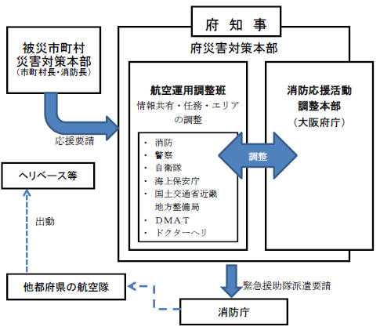
【大阪府災害等応急対策実施要領抜粋】
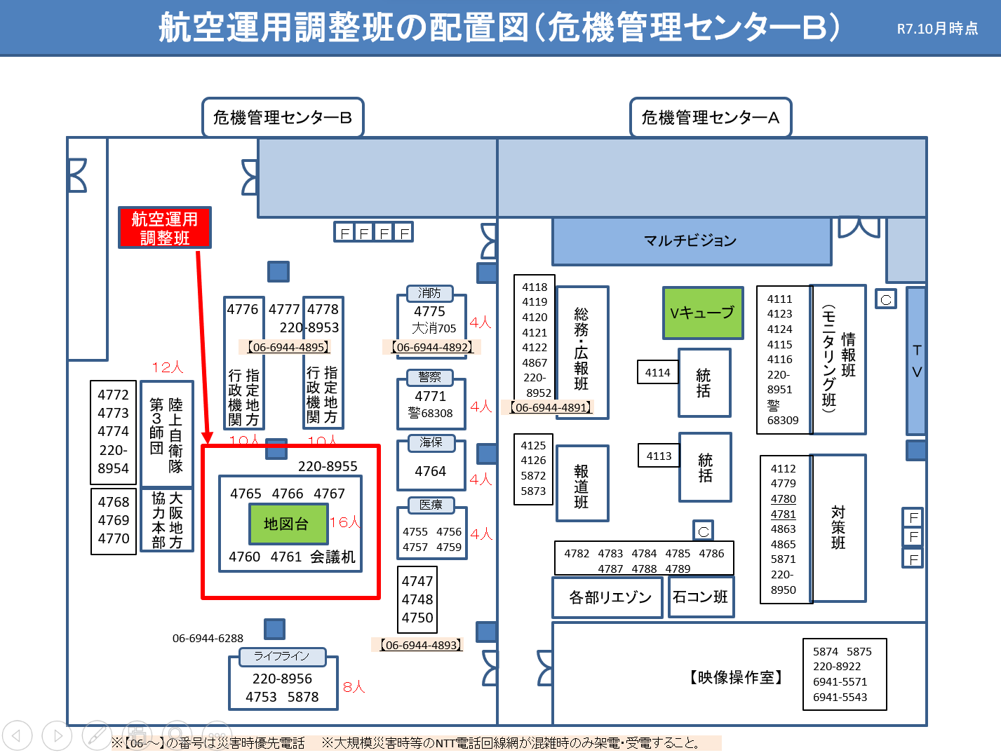
表１

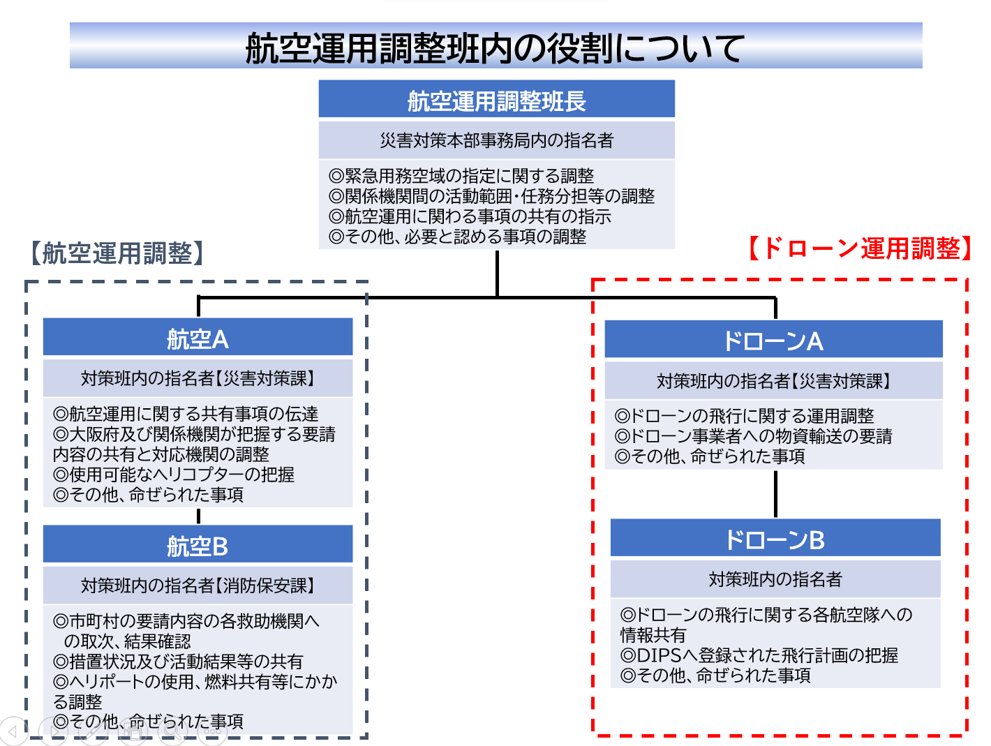
表２
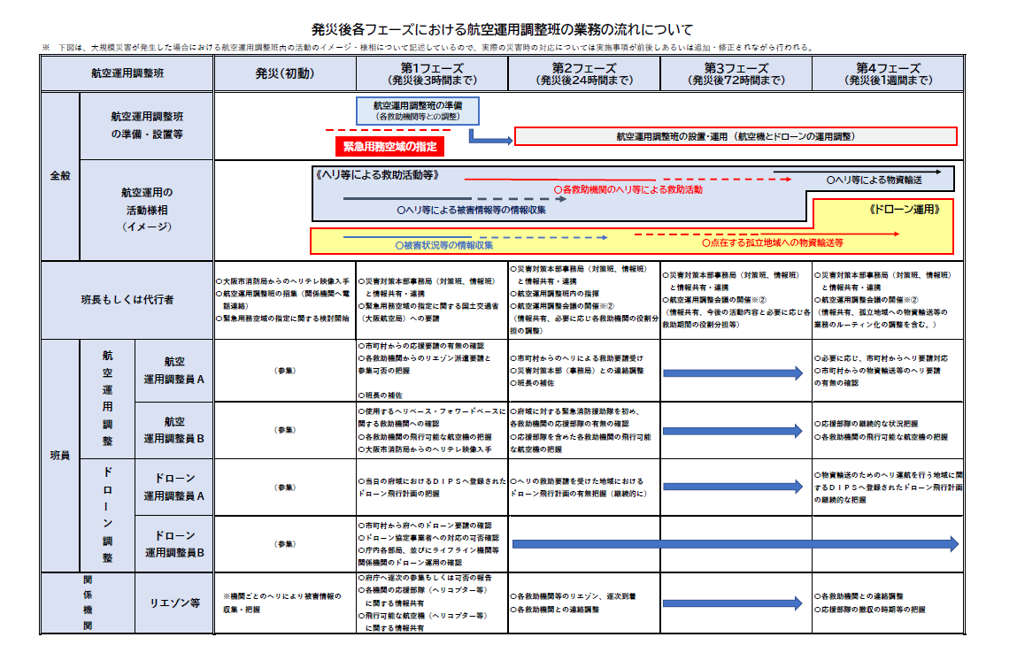
表３
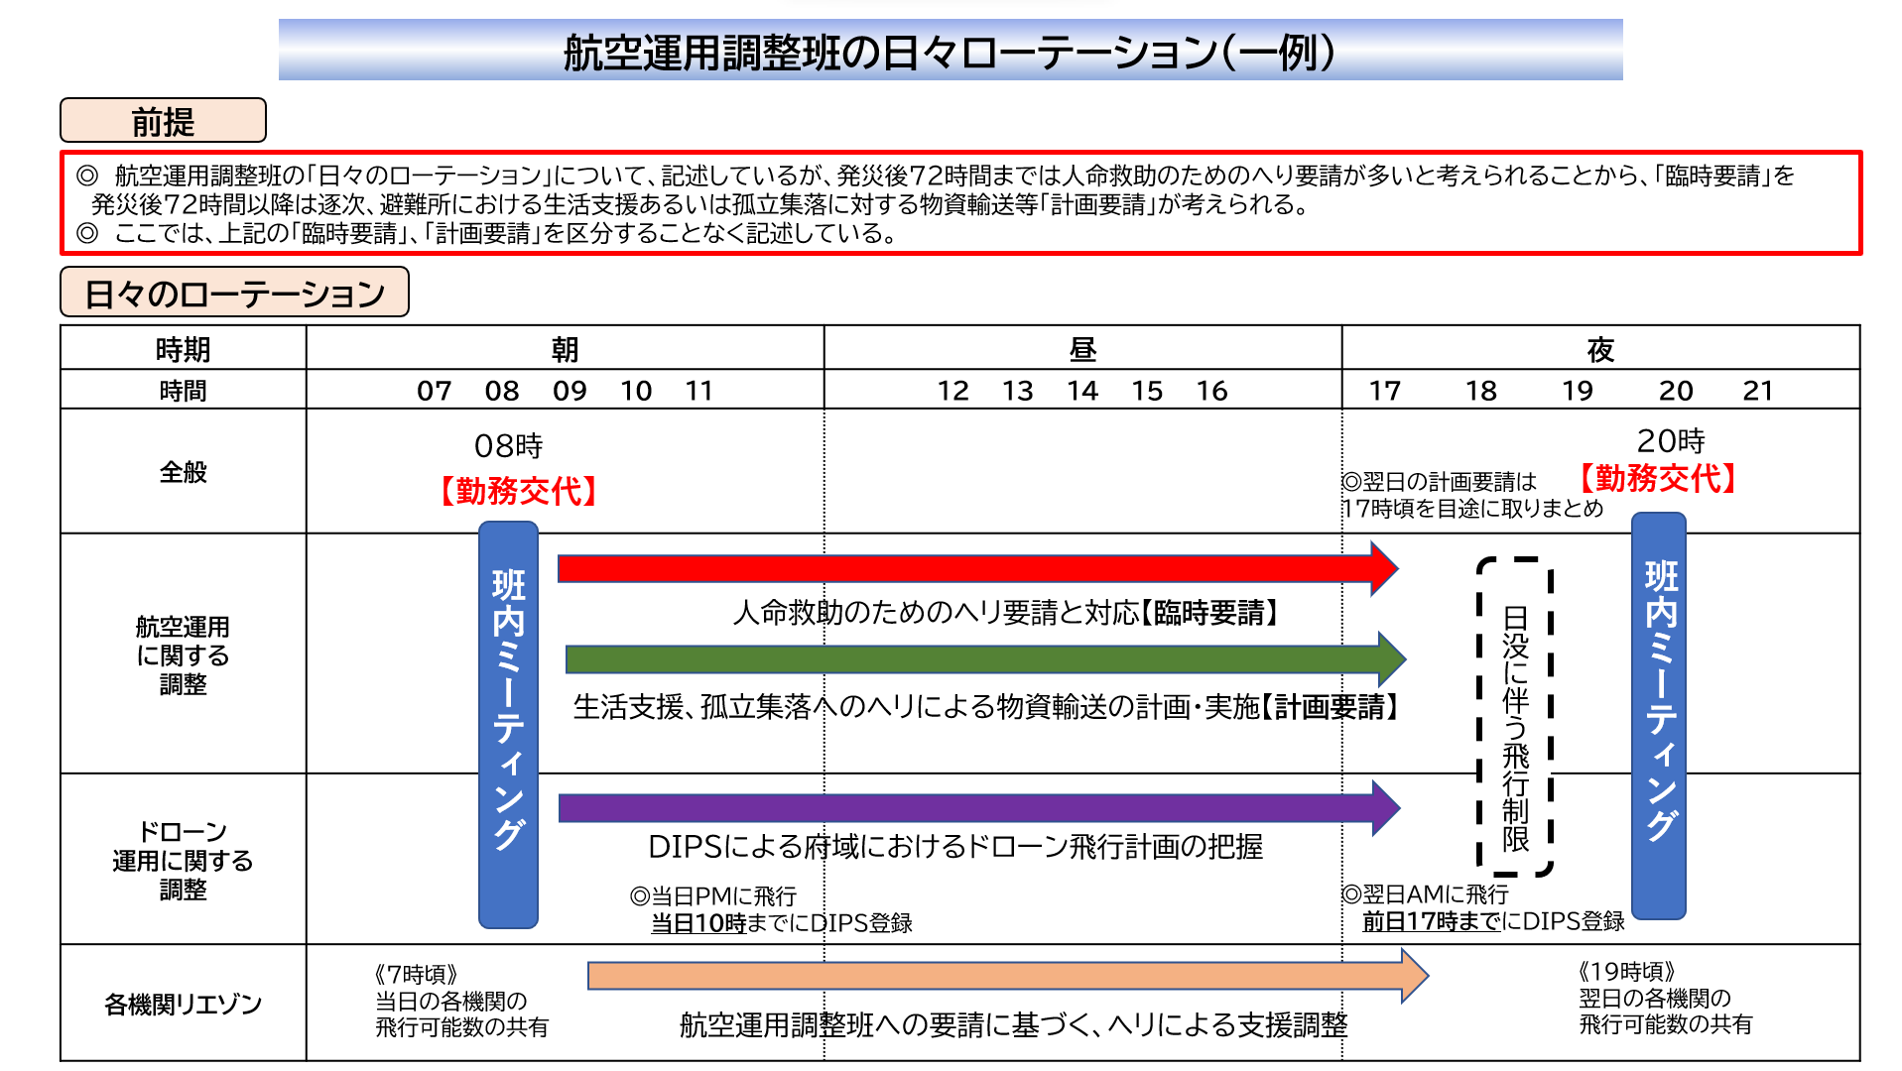
表４

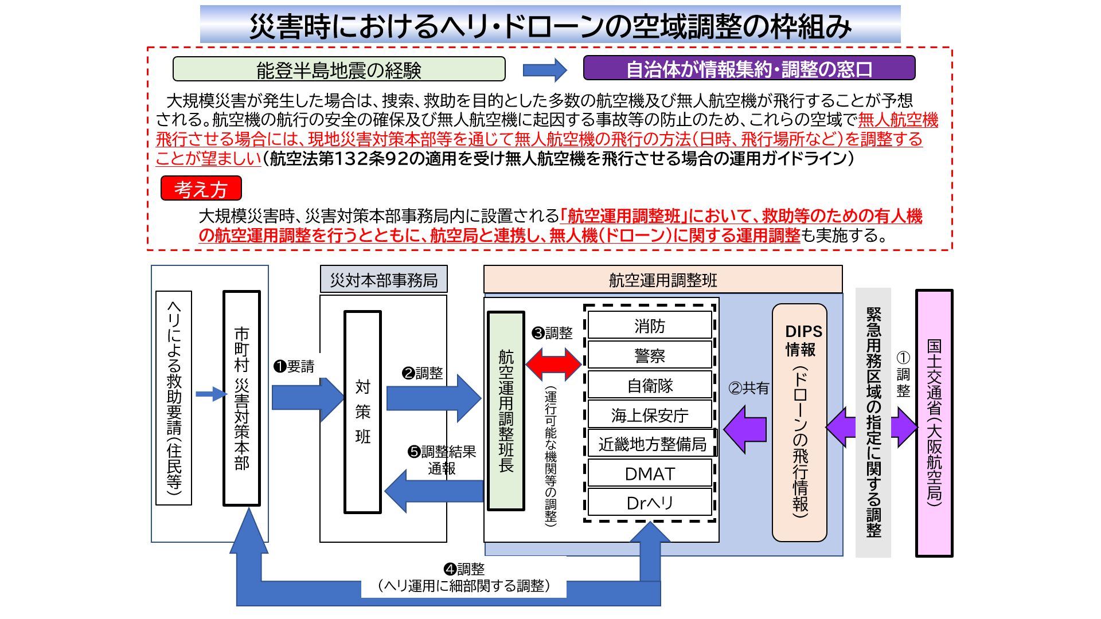
表５
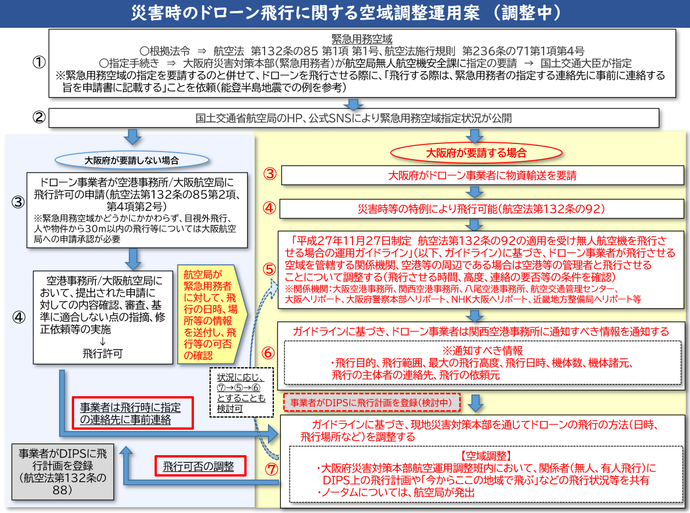
表６

